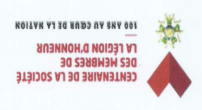
Visite institutionnelle et architecturale
du Conseil économique, social et environnemental
Mercredi 19 janvier 2022 – 14 heures

Le 19 janvier 2022 notre section des membres de la Légion d’Honneur organise une visite institutionnelle et architecturale du Conseil économique social et environnemental.
Troisième assemblée constitutionnelle de notre République, le CESE conseille le Gouvernement et le Parlement, participe à l’élaboration et à l’évaluation des politiques publiques dans ses champs de compétence notamment.
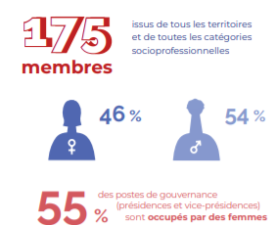

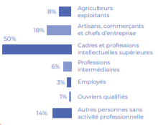
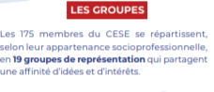

Depuis 2021 le CESE s’est vu confier la participation citoyenne.
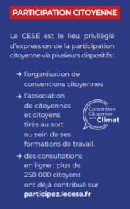
Les corps intermédiaires : associations, syndicats de salariés et d’organisations patronales, associations de jeunes ou environnementales désignent les 175 membres qui siègent pour voter les rapports qui sont élaborés par les conseillers en commissions thématiques.
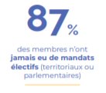

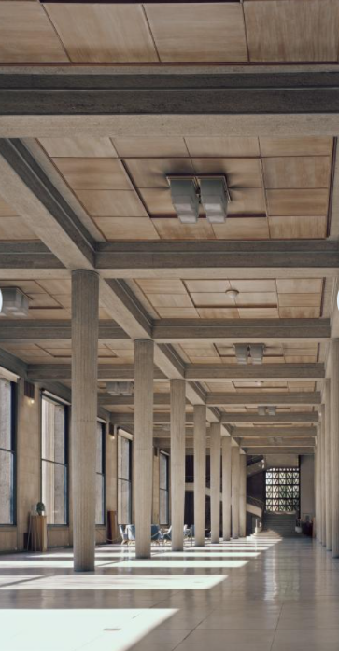
Le CESE siège au Palais d’Iéna, icône de la modernité conçue par le célèbre architecte Auguste Perret et reconnue pour son classement aux monuments historiques.

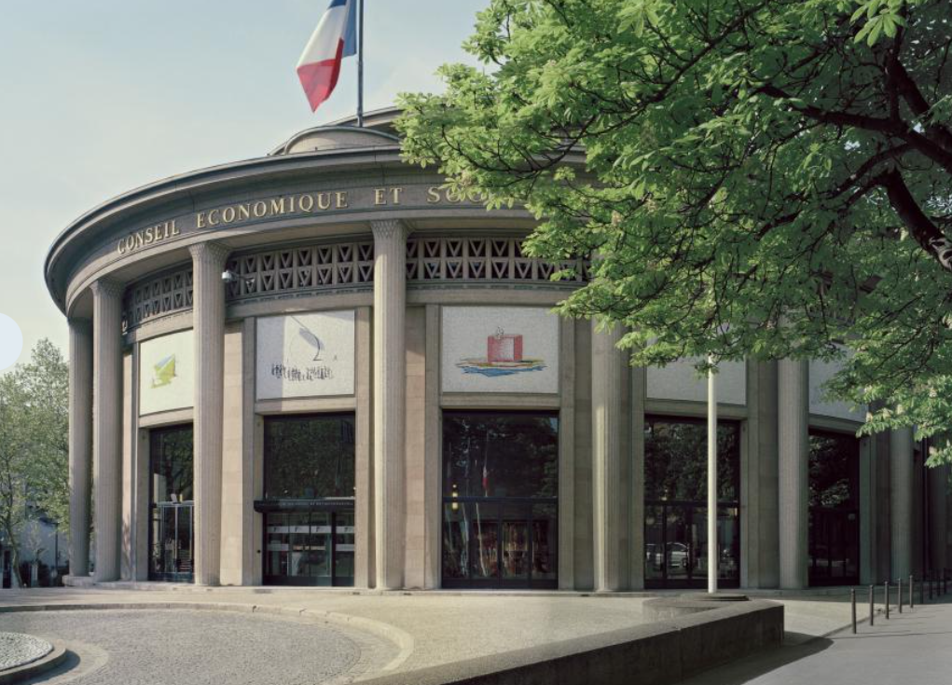
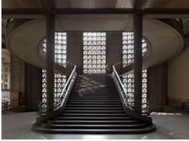

Notre section vous invite à participer à une visite du Palais d’Iéna :
le mercredi 19 janvier à 14h.
Une collation aura lieu après la visite, au salon Eiffel,
avec la participation du Secrétaire Général.

Nous vous remercions de bien vouloir nous faire part de votre participation au plus vite
à la présidente de la section : marieagam@noos.fr
et avant le vendredi 7 janvier au plus tard.

A noter :
Les participants devront se munir obligatoirement d’une pièce d’identité en cours de validité et de leur Pass sanitaire, exigés à l’entrée.
Dans le cadre de l’opération « Vigipirate », nous vous informons que les sacs et bagages seront soumis au contrôle à l’entrée du Palais d’Iéna.

